# ENCAPSULAMIENTO

La encapsulación o encapsulamiento es un mecanismo que consiste en organizar datos y métodos de una clase, evitando el acceso a datos por cualquier otro medio distinto a los especificados. Por lo tanto, la encapsulación garantiza la integridad de los datos que contiene un objeto.

## Niveles

La encapsulación define los niveles de acceso para los elementos de una clase. Estos niveles de acceso definen los derechos de acceso para los datos, permitiéndonos el acceso a datos a través de un método de esa clase en particular, desde una clase heredada o incluso desde cualquier otra clase. Existen tres niveles de acceso:

público, las funciones de cualquier otra clase pueden acceder a los datos o métodos que se definen con el nivel de acceso público. Este es el nivel de protección de datos más bajo; 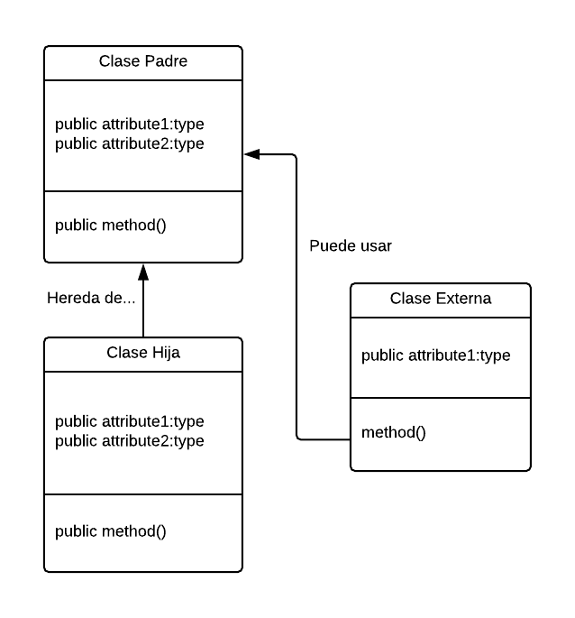

Protegido, el acceso a los datos está restringido solo a las funciones de clases heredadas, es decir, que solo pueden acceder a los datos aquellas clases que hereden de la clase padre.

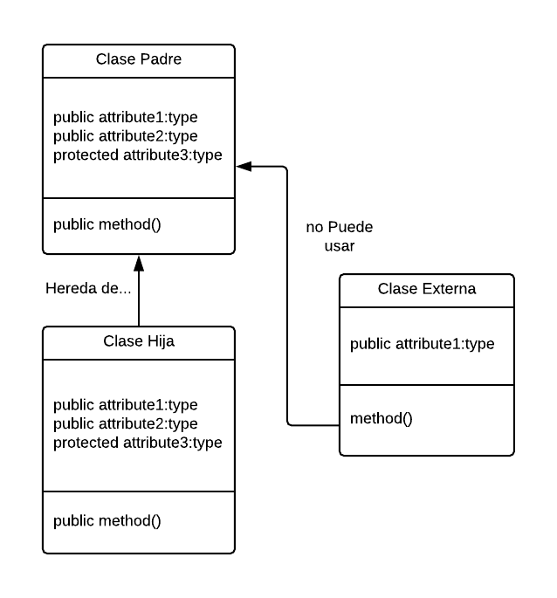

Privado, el acceso a los datos está restringido a los métodos de esa clase en particular. Este es nivel más alto de protección de datos.

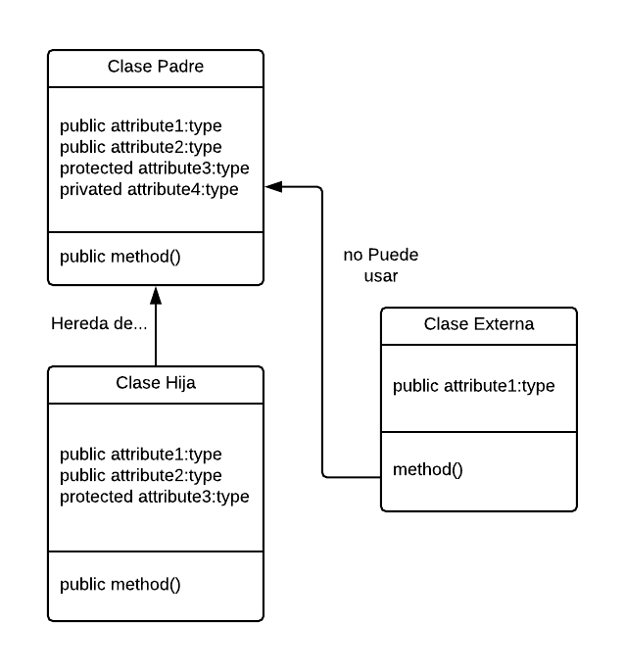

## Encapsulamiento en c#

Al definir el esquema de una clase, lo primero que debemos establecer son los atributos y métodos de la misma para luego asignarles un tipo de datos, y finalmente aplicar el concepto de encapsulamiento indicando el nivel de acceso para cada atributo o método. Por ejemplo:

Una vez definido el esquema la clase y el tipo de datos de los atributos y métodos, queda por definir el nivel de acceso para cada uno de ellos dependiendo de su funcionalidad, por ejemplo:

    class Empleado {  
        **public** string nombre  
        **public** string apellido  
        **public** **int** edad  
        **public** **int** horas_trabajadas  
        **public** **double** precio_hora  
        **privated** /**protected** **double** sueldo   
    }

En esta clase empleado, se determinan que todos los atributos/métodos específicos de la clase van a ser de carácter público, mientras que en el caso del sueldo, siendo este un resultado calculado, este atributo se ve declarado como privado, esto es para indicar que la clase utiliza este atributo de forma particular y que no necesita ser compartido con las demás clases. Es muy común encontrar en las declaraciones de clases aquellos atributos o métodos internos, declarados como privados o protegidos

Actividad

* Una distribuidora de productos electrónicos necesita administrar los siguientes productos:
  + Monitor: este producto posee las siguientes características, resolución, código de barras, país de origen.
  + Celular Smartphone: este producto posee las siguientes características, resolución, Código de barras, país de origen, Cámara con flash
  + Mouse: este producto posee las siguientes características, Dpi, código de barras, país de origen, marca.

Crear una aplicación que permita seleccionar uno de los tres productos a ingresar pudiéndose cargar n unidades del producto seleccionado de manera secuencial, y calcular:

Para los monitores, calcular la cantidad de monitores provenientes del Uruguay, siendo los países Uruguay, Brasil y Paraguay.

Para los celulares el porcentaje de los celulares que poseen cámara de fotos con flash

Para los Mouse, determinar el mouse con mayor dpi de todos, y mostrar sus datos al finalizar la carga.